Subconsultas

Con operadores básicos de comparación

43. Devuelve el nombre del cliente con mayor límite de crédito.

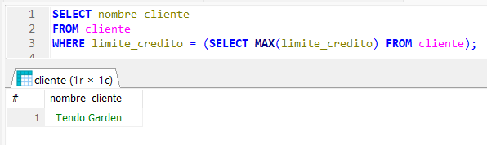

44. Devuelve el nombre del producto que tenga el precio de venta más caro.

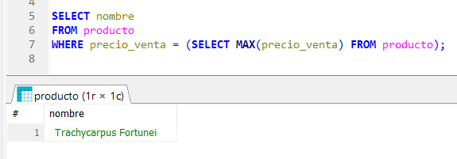

45. Devuelve el nombre del producto del que se han vendido más unidades. (Tenga

en cuenta que tendrá que calcular cuál es el número total de unidades que se han

vendido de cada producto a partir de los datos de la tabla detalle_pedido)

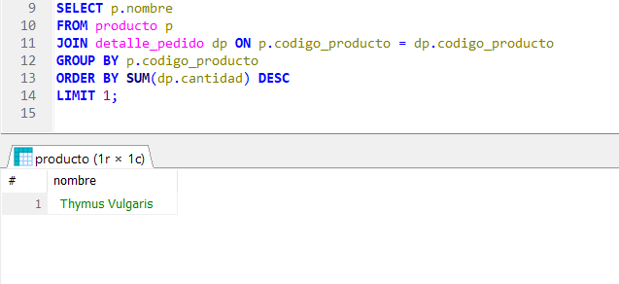

46. Los clientes cuyo límite de crédito sea mayor que los pagos que haya realizado.

(Sin utilizar INNER JOIN).

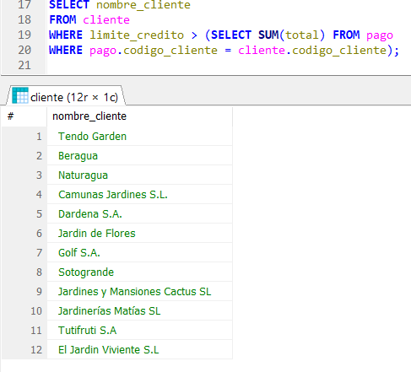

47. Devuelve el producto que más unidades tiene en stock.

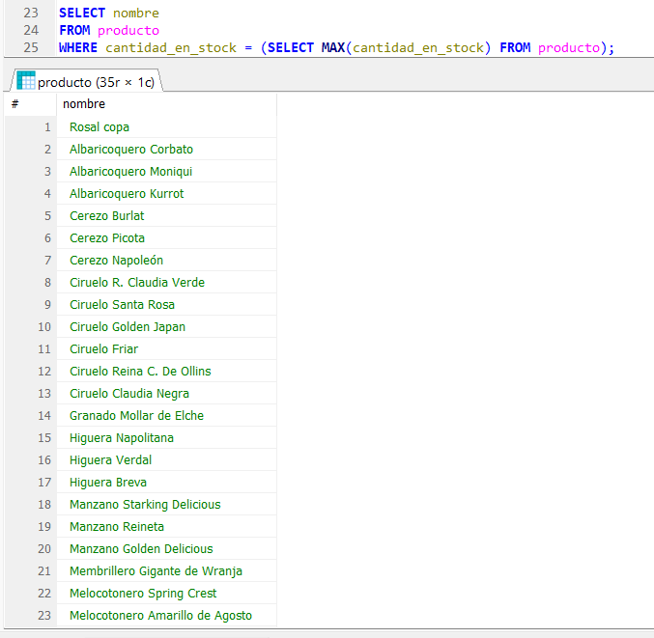

48. Devuelve el producto que menos unidades tiene en stock.

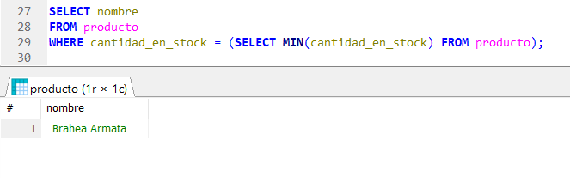

49. Devuelve el nombre, los apellidos y el email de los empleados que están a cargo

de Alberto Soria.

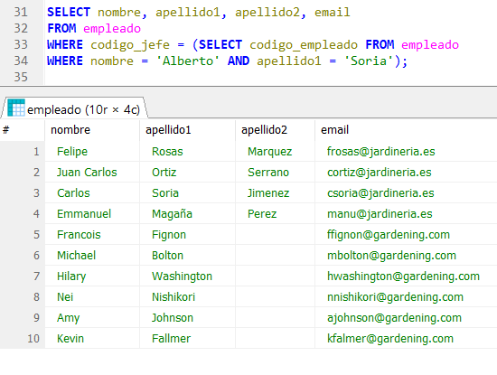

Subconsultas con ALL y ANY

50. Devuelve el nombre del cliente con mayor límite de crédito.

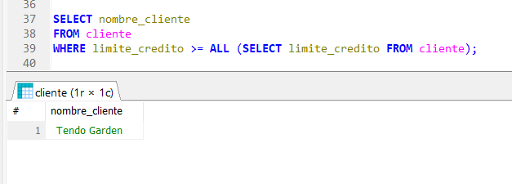

51. Devuelve el nombre del producto que tenga el precio de venta más caro.

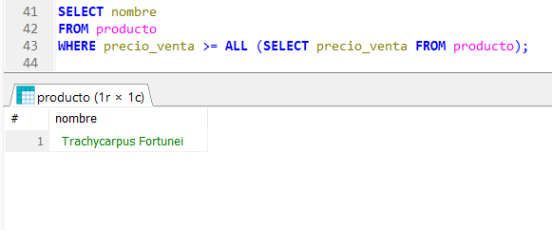

52. Devuelve el producto que menos unidades tiene en stock.

